七年级(上)期末考试数学试卷(2)
(考试时间:120分钟 , 满分:150分)
题号 | 一 | 二 | 三 |  |  |  |  | 四 |  | 五 |  |  | 六 |  | 总分
题号 | 1~13 | 14~20 | 21 | 22 | 23 | 24 | 25 |  | 26 |  | 27 | 28 | 29 | 30 | 总分
得分
一．你能填得又快又准吗？（每小题3分，共39分）
1．-2的绝对值是 ．
2．单项式-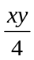的系数是 ．
3．在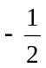， 3.14，2003，-4，-5℅各数中，属于负分数的有 个．
4．对代数式3a的实际背景作出解释： ．
5．用计算器计算：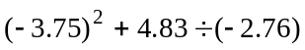≈ （保留三个有效数字）．
6．把多项式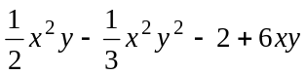按字母x降幂排列是 ．
7．如图1：AB＜AC+BC，其理由是 ．
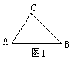8． 60⁰21/的角的补角等于 ．
9．轮船航行到C处测得小岛A的方向为北偏西27⁰，那么此时从A观测C处的方向为 ．
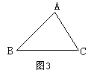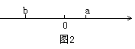10．有理数a、b在数轴上的位置如图2所示，则a+b 0（填“＞”或“＜”或“＝”号）．
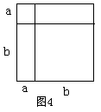11．如图3，在ΔABC中，画出
BC边上的高，并量出点A到直线BC的距离为 cm．
12．将一根绳子两端分别涂上红色和白色，再在中间随意画3个圆点， 涂上白色或红色，然后在这三个圆点处把绳子剪断，这样所得到的各小段两端都有颜色．则两端颜色不同的小段数目一定是 （答奇数或偶数） ．
13．试用代数式表示图4中由几个小正方形和长方形并成的大正方形的面积（至少3种） ．
二．你一定能选对！（每小题4分，且只有一个正确的选项，共28分）
14．下列说法中，不正确的是（ ）
A．0是整数 B．0没有倒数 C．0 是最小的数 D．-1是最大的负整数
15．在-2，3，4，-5这四个数中，任取两个数相乘，所得积最大的是 （ ）
A．20 B．-20 C．12 D．10
16．下列事情中，必然发生的事情是( )
A．两个有理数的和是正有理数 B．冬季的平均气温比夏季的平均气温低
C．2月份有30天 D．从装有3个红球、5个黄球的袋中任意摸出2个球，它们恰好都是黄球
17．据测算．我国每天国土地沙漠化造成的经济损失为1.5亿元，若一年按365天
计算，用科学计数法表示我国一年因土地沙漠化造成的经济损失为（ ）
A．5.475×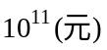 B．5.475×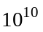(元) C．0.5475×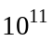(元) D．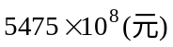
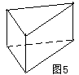18．如图5所示的三棱柱的三视图是( )
A．三个三角形 B、三个长方形 C．两个长方形和一个三角形
D．两个长方形，且长方形内有一条连结对边的点的线段，
和一个三角形
19．如图6中，（ ）不是正方体的展开图
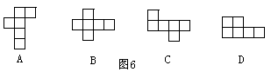

20．在图7中，∠1与∠2是同位角的有（ ）
A．①、② B．①、③ C．②、③ D．②、④
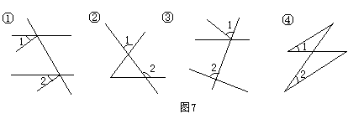

三．请你来算一算，千万别出错哟！（每小题8分，共32分）
21．17-(-8)÷(-2)+4×(-3)；

22．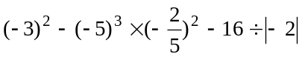；

23．先化简，后求值：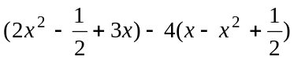，其中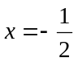．

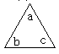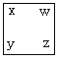24． 若“三角” 表示运算a-b+c，“方框” 表示运算
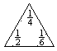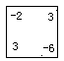x-y+z+w，

求： × 表示的运算，并计算结果．

四．识图与计算，一定要看准了！（每小题6分，共12分）
25．如图8，C为线段AB的中点，D在线段CB上，若AD=10，DB=6，求CD的长．

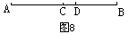

26．如图9，已知： AD∥BC，∠1=∠C，∠B=60⁰．求∠C的度数．
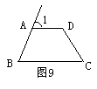

五．探索题，看准了，别被迷惑哟！（27题6分，28题8分，共14分）
27．（1）看一看，下列两组算式：(3×5)²与3²×5² ；[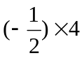]²与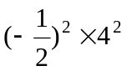.每组两算式的计算结果是否相等？（2）想一想，当n为正整数时，(ab)^{n}等于什么？

28．观察图形10，回答问题：若使AD∥BC ，需添加什么条件？
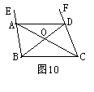（要求：至少找出４个条件）
答：①
②
③
④ ．
六．数学无处不在．（29题12分，30题13分，共25分）
29．学期结束前，学校想调查学生对初一数学实验教材的意见，特向初中一年级400名学生作问卷调查，其结果如下：
意 见 | 非常喜欢 | 喜 欢 | 有一点喜欢 | 不喜欢
人 数 | 200 | 160 | 32 | 8
（1）计算出每一种意见的人数占总调查人数的百分比；
（2）请作出反映此调查结果的扇形统计图；
（3）从统计图中你能得出什么结论？说说你的理由，

30．社会的信息化程度越来越高，计算机、网络已进入普通百姓冢。某市电信局对计算机上网用户提供三种付费方式供用户选择、(每个用户只能选择其中一种付费方式)：
(A)计时制：3元/时．另加付通信费1.2元/时；
(B)包月制：60元/月(限一部个人住宅电话上网)，另加付通信费1.2元/时；
(C)宽带网：78元/月，不必另付通信费．
- 某用户某月上网的时间为ｘ小时，请你分别写出(A)、(B)两种收费方式下该用户应该支付的费用：
日期 | 第一天 | 第二天 | 第三天 | 第四天 | 第五天 | 第六天 | 第七天
上网时间 | 58 | 43 | 52 | 50 | 57 | 48 | 42
- 某用户为选择适合的付费方式，连续记录了7天中每天上网所花的时间．
(单位：分)

根据上述情况：①请你估计该用户每天上网约为多少时间?

②该用户选择哪种付费方式比较合适，请你帮助选择，并说明理由(每

个月以30天计)．

初一年数学期末测查参考试卷（二）参考答案

一．（每小题3分，共39分）
1．2； 2．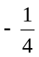； 3．2； 4．答案不唯一（略）； 5．12.3； 6．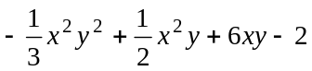； 7．两点之间，线段最短； 8．119⁰39/； 9．南偏东27⁰； 10．＜； 11．画出BC边上的高2分，量出点A到直线BC的距离1分； 12．奇数；
13．①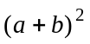，②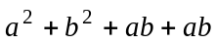，③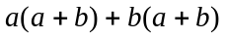等．
二．（每小题4分，共28分）
14．C；15．C；16．B；17．B；18．D；19．D；20．C；
三．21．解：原式=17-4-12 6分
=1 8分
22．解：原式=9-(-125)×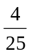-8 6分
=9-20-8=-19 8分
23．解：原式=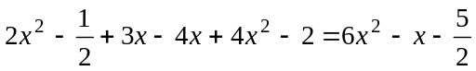 4分
当时，原式=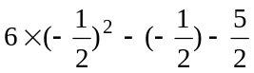=- 8分
24．解：原式=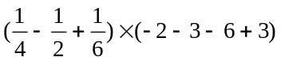 3分
=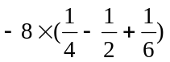=-2+4-= 8分
四．25．解：AB=AD+ DB=10+6=16 2分
因为C为线段AB的中点
所以AC=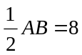 4分
所以CD=AD-AC=10-8=2 6分
26．解：由于AD∥BC，根据两直线平行，同位角相等，
可得∠1=∠B 4分
因为∠1=∠C，所以 ∠B=∠C 5分
因为∠B=60⁰，所以 ∠C=60⁰ 6分
五．27．解：（1）因为(3×5)²=3²×5²=225，[]²==4，所以每组两算式相等， 4分； （2）(ab)^{n}=a^{ｎ}b^{n}（n为正整数） 6分．
28．解：①∠EAD=∠ABC；②∠BAD+∠ABC=180⁰；③∠DAC=∠ACB；
④∠ADB=∠DBC等． 每个条件2分，共 8分
六．29．解：（1）非常喜欢：50℅；喜欢：40℅；有一点喜欢：8℅；
不喜欢：2℅； 4分
（2）画扇形统计图略，8分； （3）开放式题目，如从统计图看出绝大多数同学喜欢实验教材等． 12分
30．解：（1）采用计时制应付的费用为：3x+1.2x=4.2x（元），采用包月制应付的费用为：1.2x+60（元）； 4分
（2）①该用户每天上网约为：
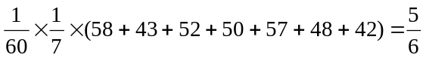（小时） 6分；
②该用户一个月上网约为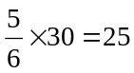（小时），当x=25时， 7分
计时制的费用为：4.2x=4.2×25=105（元）， 9分
包月制的费用为： 1.2x+60=1.2×25+60=90（元）， 11分
因为105＞90＞78， 12分
所以该用户应选择宽带网比较合算． 13分

